**BỘ CÔNG THƯƠNG**

**TRƯỜNG ĐẠI HỌC CÔNG THƯƠNG TP. HỒ CHÍ MINH**

**KHOA CÔNG NGHỆ THÔNG TIN**

**🖎❄✍**

**BÁO CÁO MÔN BẢO MẬT CƠ SỞ DỮ LIỆU**

**ĐỀ TÀI :**

**XÂY DỰNG WEBSITE BÁN OTO TÍCH HỢP TÍNH NĂNG BẢO MẬT**

**TP. Hồ Chí Minh, tháng 12 năm 2024**

**BỘ CÔNG THƯƠNG**

**TRƯỜNG ĐẠI HỌC CÔNG THƯƠNG TP. HỒ CHÍ MINH**

**KHOA CÔNG NGHỆ THÔNG TIN**

**🖎❄✍**

**BÁO CÁO MÔN BẢO MẬT CƠ SỞ DỮ LIỆU**

**ĐỀ TÀI :**

**XÂY DỰNG WEBSITE BÁN OTO TÍCH HỢP TÍNH NĂNG BẢO MẬT**

GVHD: Đinh Thị Mận

Nhóm: 11

Sinh viên thực hiện:

1. 2001224682 – Nguyễn Thị Ngọc Thanh
2. 2001224079 – Đỗ Lê Phương Quỳnh

**TP. Hồ Chí Minh, tháng 12 năm 2024**

**MỤC LỤC**

**DANH MỤC HÌNH ẢNH**

**MỞ ĐẦU**

1. **Giới thiệu tổng quan về đề tài**

Trong bối cảnh sự phát triển mạnh mẽ của khoa học công nghệ trên thế giới, có thể khẳng định rằng ngành công nghệ thông tin đang phát triển với tốc độ nhanh nhất và ngày càng thể hiện vai trò to lớn, hết sức quan trọng đối với toàn bộ đời sống con người. Hầu hết các lĩnh vực trong xã hội hiện nay đều ứng dụng công nghệ thông tin, với nhiều phần mềm và giải pháp đã mang lại hiệu quả không thể phủ nhận. Tuy nhiên, thực tiễn luôn đặt ra những yêu cầu mới, đòi hỏi ngành công nghệ thông tin không ngừng phát triển để thỏa mãn và đáp ứng những thay đổi của cuộc sống. Ngày nay, việc ứng dụng công nghệ thông tin và tin học hóa được xem là một trong những yếu tố mang tính quyết định trong hoạt động của các chính phủ, tổ chức, cũng như các công ty lớn và nhỏ, tạo ra những bước phát triển vượt bậc.

Việc xây dựng các trang web và phần mềm để phục vụ các nhu cầu riêng của các tổ chức, công ty hay thậm chí các cá nhân không còn là điều xa lạ. Đối với các doanh nghiệp, đặc biệt là các công ty kinh doanh ô tô, việc xây dựng một website chuyên nghiệp, hiện đại và tích hợp các tính năng bảo mật đang trở nên vô cùng cần thiết. Một website không chỉ giúp doanh nghiệp quảng bá hình ảnh, thông tin sản phẩm, chương trình khuyến mãi mà còn hỗ trợ trực tiếp các hoạt động như tìm kiếm, đặt cọc, mua bán xe trực tuyến một cách nhanh chóng và thuận tiện. Đặc biệt, trong bối cảnh các giao dịch trực tuyến ngày càng gia tăng, việc tích hợp các tính năng bảo mật cho website là điều kiện tiên quyết nhằm bảo vệ thông tin khách hàng và đảm bảo an toàn cho các giao dịch.

Bắt nguồn từ ý tưởng này, cùng với sự hướng dẫn của cô Đinh Thị Mận, nhóm chúng em đã chọn và thực hiện đồ án **“Xây dựng website bán ô tô tích hợp tính năng bảo mật”.**

1. **Lý do chọn đề tài.**

Trong quá trình phát triển của xã hội, công nghệ thông tin đã và đang phát triển mạnh mẽ, ngày càng thâm nhập sâu và trở thành một công cụ hỗ trợ đắc lực cho con người trong mọi lĩnh vực. Đặc biệt, việc ứng dụng phần mềm và các hệ thống quản lý thông minh đã mang lại hiệu quả vượt trội trong nhiều hoạt động kinh doanh và quản lý.

Trong lĩnh vực kinh doanh ô tô, việc xây dựng một website bán ô tô không chỉ giúp quảng bá sản phẩm mà còn hỗ trợ quản lý hiệu quả các hoạt động như giới thiệu xe, đặt hàng, đặt cọc, và thanh toán trực tuyến. Hơn nữa, để đảm bảo an toàn cho thông tin khách hàng và giao dịch, việc tích hợp các tính năng bảo mật hiện đại là yếu tố then chốt. Chính vì vậy, nhóm chúng em đã chọn đề tài **"Xây dựng website bán ô tô tích hợp tính năng bảo mật"** để làm đồ án của mình.

# CHƯƠNG 1: GIỚI THIỆU TỔNG QUAN ORACLE

### ****1.1 Giới thiệu chung về Oracle****

Oracle là một hệ quản trị cơ sở dữ liệu (Database Management System - DBMS) hàng đầu thế giới, được phát triển bởi Oracle Corporation. Với sự ra đời từ năm 1977, Oracle đã không ngừng cải tiến và phát triển để trở thành một công cụ mạnh mẽ, đáng tin cậy, hỗ trợ các doanh nghiệp quản lý và xử lý dữ liệu hiệu quả. Oracle được ứng dụng rộng rãi trong nhiều lĩnh vực, từ tài chính, y tế, giáo dục, thương mại đến sản xuất.

Hệ thống này không chỉ được biết đến với khả năng lưu trữ và xử lý dữ liệu lớn mà còn bởi tính bảo mật cao, khả năng mở rộng, và hỗ trợ mạnh mẽ cho các ứng dụng phân tán. Oracle thường là lựa chọn hàng đầu cho các tổ chức lớn, yêu cầu hệ thống cơ sở dữ liệu ổn định và có hiệu suất cao.

### ****1.2 Các đặc điểm nổi bật của Oracle****

**1.2.1 Hỗ trợ đa nền tảng**

Một trong những ưu điểm nổi bật của Oracle là khả năng hỗ trợ đa nền tảng, giúp hệ thống cơ sở dữ liệu này hoạt động hiệu quả trên hầu hết các hệ điều hành phổ biến hiện nay như Windows, Linux, Unix, và cả trong môi trường đám mây. Điều này mang lại sự linh hoạt tối đa cho người dùng trong việc lựa chọn nền tảng triển khai, phù hợp với hạ tầng công nghệ hiện có của tổ chức. Bằng cách cung cấp khả năng tương thích rộng rãi, Oracle giúp các doanh nghiệp tiết kiệm chi phí và công sức khi không phải đầu tư vào việc chuyển đổi nền tảng hay thay đổi kiến trúc hạ tầng.

Trên hệ điều hành Windows, Oracle tích hợp dễ dàng với các công cụ quản lý phổ biến như Active Directory, mang lại khả năng kiểm soát người dùng mạnh mẽ và đảm bảo bảo mật. Trên Linux và Unix, Oracle tận dụng tối đa sức mạnh của các hệ điều hành này để cung cấp hiệu suất cao, ổn định và khả năng xử lý đa nhiệm vượt trội. Điều này đặc biệt quan trọng đối với các doanh nghiệp yêu cầu hiệu suất xử lý dữ liệu lớn trong thời gian ngắn, chẳng hạn như các tổ chức tài chính hay các nhà cung cấp dịch vụ trực tuyến.

Ngoài các hệ điều hành truyền thống, Oracle còn hỗ trợ triển khai trên các nền tảng đám mây như Oracle Cloud Infrastructure (OCI), Amazon Web Services (AWS), Microsoft Azure và Google Cloud Platform (GCP). Việc hỗ trợ các dịch vụ đám mây này giúp người dùng tận dụng được những lợi ích của điện toán đám mây như khả năng mở rộng linh hoạt, giảm chi phí vận hành phần cứng, và tối ưu hóa tài nguyên theo nhu cầu thực tế. Oracle Cloud không chỉ cung cấp một môi trường lưu trữ an toàn mà còn tích hợp nhiều công cụ phân tích dữ liệu tiên tiến, giúp doanh nghiệp nhanh chóng khai thác giá trị từ dữ liệu của mình.

Khả năng hoạt động đa nền tảng của Oracle còn đảm bảo rằng người dùng có thể di chuyển cơ sở dữ liệu giữa các môi trường khác nhau một cách dễ dàng, từ môi trường tại chỗ (on-premises) đến môi trường đám mây, hoặc thậm chí giữa các nhà cung cấp dịch vụ đám mây. Điều này đặc biệt hữu ích trong bối cảnh các doanh nghiệp ngày càng áp dụng chiến lược "đa đám mây" (multi-cloud) để tận dụng lợi thế của nhiều nhà cung cấp khác nhau.

Ngoài ra, Oracle còn cung cấp các công cụ như Oracle Virtualization và Oracle Enterprise Manager để hỗ trợ quản lý hệ thống cơ sở dữ liệu trong môi trường đa nền tảng. Những công cụ này giúp các nhà quản trị dễ dàng kiểm soát và tối ưu hóa tài nguyên, bất kể cơ sở dữ liệu đang được triển khai trên hệ điều hành hoặc nền tảng nào.

Nhờ khả năng hỗ trợ đa nền tảng, Oracle không chỉ phù hợp với các doanh nghiệp vừa và nhỏ mà còn đáp ứng nhu cầu của các tập đoàn lớn với các hệ thống phức tạp. Đây chính là lý do tại sao Oracle được lựa chọn làm giải pháp quản lý dữ liệu chiến lược trong nhiều ngành công nghiệp, từ tài chính, sản xuất đến y tế và thương mại điện tử.

**1.2.2 Quản lý giao dịch tốt**

Oracle nổi bật với khả năng quản lý giao dịch vượt trội, tuân thủ nghiêm ngặt các nguyên tắc ACID (Atomicity, Consistency, Isolation, Durability). Đây là các tiêu chí cơ bản đảm bảo tính toàn vẹn của dữ liệu trong quá trình xử lý giao dịch, đặc biệt trong các hệ thống yêu cầu độ tin cậy và chính xác cao như ngân hàng, tài chính, y tế, và thương mại điện tử.

Nguyên tắc **Atomicity** (Tính nguyên tử) đảm bảo rằng một giao dịch phải được thực hiện hoàn toàn hoặc không được thực hiện chút nào. Nghĩa là nếu có bất kỳ lỗi nào xảy ra trong quá trình thực hiện giao dịch, hệ thống sẽ khôi phục lại trạng thái ban đầu trước khi giao dịch bắt đầu, đảm bảo không có dữ liệu nào bị bỏ dở hoặc bị sai lệch. Điều này giúp bảo vệ cơ sở dữ liệu khỏi các trạng thái không ổn định, đặc biệt trong các trường hợp hệ thống bị lỗi hoặc mất điện đột ngột.

**Consistency** (Tính nhất quán) là nguyên tắc đảm bảo rằng sau mỗi giao dịch, cơ sở dữ liệu phải ở trạng thái nhất quán, tuân thủ các quy tắc và ràng buộc đã được thiết lập. Ví dụ, nếu một giao dịch chuyển tiền giữa hai tài khoản ngân hàng, số tiền được rút khỏi tài khoản này phải tương đương với số tiền được ghi có vào tài khoản kia. Oracle đảm bảo rằng các ràng buộc toàn vẹn dữ liệu như khóa chính, khóa ngoại và các quy tắc nghiệp vụ khác được duy trì xuyên suốt các giao dịch.

Nguyên tắc **Isolation** (Tính cô lập) đảm bảo rằng các giao dịch đồng thời không gây ảnh hưởng lẫn nhau, ngay cả khi chúng được thực hiện cùng lúc trên cùng một dữ liệu. Oracle sử dụng các cơ chế khóa (locking) và phiên bản đa cấp (multi-versioning) để đảm bảo rằng mỗi giao dịch nhìn thấy một phiên bản dữ liệu nhất quán, không bị ảnh hưởng bởi các thay đổi chưa hoàn tất từ các giao dịch khác. Điều này rất quan trọng trong môi trường có nhiều người dùng hoặc ứng dụng truy cập và cập nhật cơ sở dữ liệu cùng lúc.

Cuối cùng, nguyên tắc **Durability** (Tính bền vững) đảm bảo rằng khi một giao dịch được cam kết (committed), dữ liệu sẽ được lưu trữ vĩnh viễn, ngay cả khi hệ thống gặp sự cố sau đó. Oracle thực hiện điều này thông qua việc sử dụng các cơ chế ghi nhật ký (redo logs) và lưu trữ trên đĩa cứng. Các thay đổi của giao dịch được ghi lại trong các nhật ký giao dịch trước khi áp dụng vào cơ sở dữ liệu chính, đảm bảo rằng dữ liệu có thể được khôi phục đầy đủ trong trường hợp xảy ra lỗi.

Oracle còn tích hợp các tính năng như **Savepoint** (điểm lưu tạm thời) và **Rollback** (hoàn tác giao dịch), giúp nhà phát triển có thể linh hoạt kiểm soát giao dịch trong các kịch bản phức tạp. Với Savepoint, người dùng có thể đánh dấu các điểm kiểm tra trong giao dịch và quay lại những điểm này nếu cần thiết, mà không phải hoàn tác toàn bộ giao dịch.

Khả năng quản lý giao dịch mạnh mẽ này không chỉ đảm bảo tính toàn vẹn và an toàn của dữ liệu mà còn giúp Oracle trở thành lựa chọn ưu tiên trong các ứng dụng đòi hỏi độ tin cậy cao. Từ việc xử lý hàng triệu giao dịch ngân hàng mỗi ngày đến việc theo dõi hồ sơ bệnh nhân trong ngành y tế, Oracle luôn đảm bảo rằng dữ liệu được xử lý chính xác, nhất quán và bền vững. Với sự hỗ trợ mạnh mẽ cho các nguyên tắc ACID, Oracle giúp các tổ chức giảm thiểu rủi ro, nâng cao hiệu suất và tăng cường niềm tin của người dùng vào hệ thống.

**1.2.3 Bảo mật mạnh mẽ**

Bảo mật luôn là một trong những yếu tố quan trọng nhất đối với bất kỳ hệ quản trị cơ sở dữ liệu nào, và Oracle nổi bật với khả năng bảo mật vượt trội, cung cấp nhiều lớp bảo vệ để đảm bảo an toàn cho dữ liệu. Hệ thống bảo mật của Oracle không chỉ giúp bảo vệ dữ liệu khỏi các mối đe dọa bên ngoài mà còn đảm bảo rằng các hoạt động bên trong đều được kiểm soát chặt chẽ, tuân thủ các quy định nghiêm ngặt về bảo mật dữ liệu trong nhiều ngành công nghiệp.

Một trong những tính năng bảo mật nổi bật của Oracle là **mã hóa dữ liệu**. Oracle hỗ trợ mã hóa dữ liệu ở cả mức lưu trữ (data at rest) và truyền tải (data in transit), giúp bảo vệ dữ liệu khỏi bị truy cập trái phép ngay cả khi tệp tin cơ sở dữ liệu bị đánh cắp. Tính năng Transparent Data Encryption (TDE) của Oracle cho phép mã hóa tự động các cột dữ liệu nhạy cảm hoặc toàn bộ bảng dữ liệu mà không ảnh hưởng đến hiệu suất của hệ thống. Điều này đặc biệt quan trọng đối với các tổ chức lưu trữ thông tin nhạy cảm như số thẻ tín dụng, thông tin tài chính, hoặc hồ sơ y tế của khách hàng.

Oracle còn cung cấp **kiểm soát truy cập** linh hoạt và chi tiết thông qua việc quản lý người dùng và phân quyền dựa trên vai trò (Role-Based Access Control - RBAC). Hệ thống cho phép các quản trị viên thiết lập các vai trò cụ thể với những quyền hạn phù hợp, đảm bảo rằng người dùng chỉ có thể truy cập và thao tác trên các dữ liệu cần thiết cho công việc của họ. Ngoài ra, Oracle còn hỗ trợ tính năng Virtual Private Database (VPD), giúp tạo ra các chính sách truy cập dữ liệu dựa trên các điều kiện cụ thể như danh tính người dùng, thời gian, hoặc vị trí, nhằm đảm bảo rằng dữ liệu được bảo vệ một cách toàn diện.

Tính năng **Audit Trail** là một công cụ quan trọng trong việc giám sát và theo dõi hoạt động trên cơ sở dữ liệu. Oracle Audit ghi lại mọi hành động của người dùng, từ đăng nhập, truy vấn, cập nhật đến các thao tác quan trọng khác, tạo thành một bản ghi đầy đủ về mọi tương tác với hệ thống. Điều này giúp các quản trị viên dễ dàng kiểm tra các hoạt động bất thường, phát hiện các hành vi xâm nhập, và đáp ứng các yêu cầu kiểm toán từ các tổ chức bên ngoài. Các báo cáo từ Audit Trail cũng có thể được sử dụng để phân tích và cải thiện chính sách bảo mật, đảm bảo rằng hệ thống luôn được bảo vệ trước các mối đe dọa mới.

Bên cạnh đó, Oracle còn hỗ trợ các tính năng bảo mật tiên tiến khác như **Data Masking** và **Redaction**, giúp che giấu hoặc làm ẩn đi các dữ liệu nhạy cảm trong khi vẫn duy trì tính toàn vẹn của dữ liệu gốc. Đây là giải pháp hữu ích trong việc thử nghiệm hoặc phát triển ứng dụng, khi các nhóm phát triển không cần phải truy cập vào dữ liệu thực tế nhưng vẫn có thể kiểm tra hệ thống với dữ liệu tương tự.

Trong môi trường mạng ngày càng phức tạp và tiềm ẩn nhiều nguy cơ, Oracle không ngừng cải tiến các giải pháp bảo mật để bảo vệ dữ liệu khỏi các cuộc tấn công ngày càng tinh vi. Với các biện pháp bảo mật toàn diện từ mã hóa, kiểm soát truy cập, ghi nhận hoạt động cho đến việc ứng dụng trí tuệ nhân tạo để phát hiện mối đe dọa, Oracle đã chứng minh được khả năng bảo vệ dữ liệu hàng đầu của mình. Điều này không chỉ giúp các tổ chức duy trì niềm tin của khách hàng mà còn đảm bảo rằng họ tuân thủ đầy đủ các tiêu chuẩn và quy định bảo mật như GDPR, HIPAA, và PCI DSS.

**1.2.4 Tính năng mở rộng (Scalability)**

Oracle được đánh giá cao về khả năng mở rộng, giúp các doanh nghiệp dễ dàng phát triển hệ thống cơ sở dữ liệu từ quy mô nhỏ đến rất lớn mà không cần thiết kế lại toàn bộ kiến trúc. Tính năng này rất quan trọng trong bối cảnh các tổ chức hiện đại ngày càng xử lý khối lượng dữ liệu khổng lồ và phải đảm bảo hiệu suất cao ngay cả trong những giai đoạn tăng trưởng đột biến.

Oracle sử dụng nhiều công nghệ tiên tiến để hỗ trợ mở rộng tài nguyên một cách linh hoạt, đặc biệt là **Real Application Clusters (RAC)**. RAC là một giải pháp cho phép triển khai một cơ sở dữ liệu duy nhất trên nhiều máy chủ, tạo ra một cụm (cluster) các máy chủ làm việc song song. Điều này không chỉ tăng khả năng xử lý mà còn đảm bảo tính sẵn sàng cao của hệ thống. Khi một máy chủ gặp sự cố, các máy chủ khác trong cụm RAC sẽ tự động tiếp quản nhiệm vụ, đảm bảo dịch vụ không bị gián đoạn. Đây là một tính năng đặc biệt quan trọng đối với các doanh nghiệp hoạt động 24/7 như ngân hàng, thương mại điện tử, và các nhà cung cấp dịch vụ trực tuyến.

Ngoài RAC, Oracle còn hỗ trợ các tính năng như **Partitioning** (phân vùng) và **Sharding** (chia tách dữ liệu). **Partitioning** giúp chia nhỏ các bảng dữ liệu lớn thành các phân vùng nhỏ hơn, mỗi phân vùng có thể được lưu trữ và quản lý riêng lẻ. Điều này không chỉ cải thiện hiệu suất truy vấn mà còn tăng tính linh hoạt khi cần mở rộng. Trong khi đó, **Sharding** cho phép phân tán dữ liệu trên nhiều cơ sở dữ liệu độc lập (shard), mỗi shard xử lý một phần dữ liệu cụ thể. Phương pháp này rất hữu ích đối với các ứng dụng yêu cầu độ trễ thấp và khả năng mở rộng theo chiều ngang (horizontal scalability).

Một yếu tố quan trọng khác trong khả năng mở rộng của Oracle là hỗ trợ triển khai trên môi trường đám mây, đặc biệt với **Oracle Cloud Infrastructure (OCI)**. Với môi trường đám mây, các doanh nghiệp có thể mở rộng tài nguyên như bộ nhớ, CPU, và dung lượng lưu trữ một cách nhanh chóng và linh hoạt mà không cần đầu tư thêm vào phần cứng vật lý. OCI còn tích hợp các công cụ quản lý tự động, giúp tối ưu hóa việc phân bổ tài nguyên theo nhu cầu thực tế, đồng thời giảm thiểu chi phí vận hành.

Oracle cũng cung cấp các giải pháp tối ưu hóa hiệu suất trong các hệ thống lớn, như **In-Memory Database** (cơ sở dữ liệu trong bộ nhớ) và **Data Compression** (nén dữ liệu). In-Memory Database cho phép dữ liệu được lưu trữ trong RAM thay vì trên đĩa, tăng tốc độ truy vấn và xử lý dữ liệu lên đáng kể. Data Compression giúp giảm kích thước lưu trữ của dữ liệu mà không làm mất đi tính toàn vẹn, cho phép các doanh nghiệp quản lý khối lượng dữ liệu lớn hơn mà không cần tăng đáng kể tài nguyên lưu trữ.

Ngoài ra, Oracle còn tích hợp các công cụ giám sát và quản lý hiệu suất, như **Oracle Enterprise Manager** và **Automatic Storage Management (ASM)**. Những công cụ này giúp quản trị viên dễ dàng theo dõi việc sử dụng tài nguyên, xác định các nút cổ chai (bottleneck) trong hệ thống, và tối ưu hóa việc mở rộng mà không làm gián đoạn hoạt động của cơ sở dữ liệu.

Tính năng mở rộng của Oracle không chỉ đáp ứng nhu cầu hiện tại của các doanh nghiệp mà còn sẵn sàng cho các yêu cầu trong tương lai. Bất kể doanh nghiệp cần mở rộng theo chiều dọc (thêm tài nguyên vào một máy chủ duy nhất) hay chiều ngang (thêm nhiều máy chủ vào hệ thống), Oracle đều cung cấp các giải pháp hiệu quả và linh hoạt. Điều này làm cho Oracle trở thành lựa chọn hàng đầu trong các ngành công nghiệp yêu cầu cơ sở dữ liệu có khả năng mở rộng vượt trội, từ tài chính, viễn thông đến thương mại và sản xuất.

**1.2.5 Khả năng phục hồi cao (High Availability)**

Oracle luôn đảm bảo rằng các hệ thống cơ sở dữ liệu của họ có khả năng phục hồi cao, giảm thiểu thời gian chết và bảo vệ dữ liệu quan trọng trước các sự cố. Một trong những công cụ chính hỗ trợ khả năng này là **Oracle Data Guard**. Công cụ này giúp duy trì một bản sao đồng bộ của cơ sở dữ liệu chính tại một hoặc nhiều vị trí khác nhau. Trong trường hợp cơ sở dữ liệu chính gặp sự cố, Data Guard có thể tự động hoặc thủ công chuyển đổi sang bản sao lưu để đảm bảo dịch vụ vẫn hoạt động bình thường. Điều này đặc biệt quan trọng đối với các tổ chức không thể chịu được rủi ro mất dữ liệu, chẳng hạn như ngân hàng, bệnh viện hoặc các công ty thương mại điện tử.

Ngoài ra, **Oracle Real Application Clusters (RAC)** là một công nghệ nổi bật khác cho phép nhiều máy chủ cùng quản lý một cơ sở dữ liệu duy nhất. RAC không chỉ tăng cường hiệu suất xử lý bằng cách phân bổ công việc trên nhiều máy chủ mà còn đảm bảo hệ thống luôn sẵn sàng ngay cả khi một hoặc nhiều máy chủ gặp sự cố. Sự kết hợp giữa RAC và Data Guard mang đến một giải pháp toàn diện để đảm bảo dữ liệu được bảo vệ tốt nhất, ngay cả trong các tình huống khẩn cấp.

Nhờ các giải pháp này, Oracle đáp ứng tốt các yêu cầu về tính sẵn sàng cao (High Availability), giúp doanh nghiệp hoạt động liên tục mà không bị gián đoạn, đồng thời giảm thiểu rủi ro mất mát dữ liệu trong các trường hợp thảm họa hoặc lỗi kỹ thuật.

**1.2.6 Công nghệ tiên tiến**

Oracle không ngừng cải tiến và cập nhật các công nghệ mới để đáp ứng nhu cầu ngày càng cao của doanh nghiệp trong việc xử lý và phân tích dữ liệu. Một trong những tính năng đột phá là **Oracle In-Memory Database**, cho phép lưu trữ dữ liệu trực tiếp trong RAM thay vì đĩa cứng. Điều này giúp cải thiện đáng kể hiệu suất xử lý, đặc biệt với các ứng dụng cần truy cập dữ liệu nhanh như phân tích thời gian thực và báo cáo kinh doanh.

Ngoài ra, Oracle tích hợp mạnh mẽ các công nghệ **trí tuệ nhân tạo (AI)** và **học máy (Machine Learning)**, giúp người dùng không chỉ lưu trữ mà còn phân tích dữ liệu một cách thông minh. Các thuật toán AI được tích hợp vào hệ thống giúp phát hiện các mẫu dữ liệu phức tạp, dự đoán xu hướng, và đưa ra các khuyến nghị chiến lược, từ đó hỗ trợ doanh nghiệp ra quyết định nhanh chóng và hiệu quả hơn.

Oracle cũng đáp ứng tốt nhu cầu xử lý **dữ liệu lớn (Big Data)** nhờ khả năng tích hợp với các hệ thống như Hadoop và Spark. Điều này giúp người dùng dễ dàng phân tích và khai thác giá trị từ các tập dữ liệu khổng lồ, đồng thời tận dụng sức mạnh của cả cơ sở dữ liệu truyền thống và công nghệ xử lý phân tán hiện đại.

Những công nghệ tiên tiến này cho thấy Oracle không chỉ là một hệ quản trị cơ sở dữ liệu mạnh mẽ mà còn là một nền tảng phát triển liên tục, đáp ứng nhu cầu của các doanh nghiệp hiện đại trong việc quản lý và khai thác dữ liệu hiệu quả.

**1.2.7 Hỗ trợ SQL và PL/SQL**

Oracle không chỉ hỗ trợ **SQL** (Structured Query Language), một ngôn ngữ tiêu chuẩn được sử dụng rộng rãi để tương tác với cơ sở dữ liệu, mà còn cung cấp **PL/SQL** (Procedural Language/SQL), một ngôn ngữ lập trình mở rộng của SQL với các tính năng mạnh mẽ và linh hoạt. Sự kết hợp này giúp Oracle trở thành một trong những hệ quản trị cơ sở dữ liệu lý tưởng cho việc xây dựng và quản lý các ứng dụng phức tạp.

SQL trong Oracle cho phép thực hiện các thao tác như truy vấn, thêm, xóa, cập nhật dữ liệu, và quản lý các đối tượng cơ sở dữ liệu. Oracle hỗ trợ đầy đủ các tính năng SQL tiêu chuẩn như truy vấn kết hợp (JOIN), các phép toán tập hợp (UNION, INTERSECT), và các hàm tổng hợp (SUM, AVG, COUNT). Hơn nữa, Oracle còn mở rộng SQL với nhiều tính năng nâng cao như các hàm phân tích (Analytic Functions) và cú pháp truy vấn đặc biệt để xử lý dữ liệu phức tạp một cách hiệu quả hơn.

PL/SQL, được tích hợp độc quyền trong Oracle, là một ngôn ngữ lập trình thủ tục giúp mở rộng khả năng của SQL bằng cách thêm các cấu trúc lập trình như vòng lặp, điều kiện rẽ nhánh, và xử lý ngoại lệ. Với PL/SQL, người dùng có thể viết các khối lệnh (block), thủ tục (procedure), hàm (function), và gói (package) để thực hiện các quy trình xử lý dữ liệu tự động và tối ưu. Điều này rất hữu ích trong việc xử lý các tác vụ phức tạp hoặc lặp lại, giảm tải cho ứng dụng bên ngoài và tối ưu hóa hiệu suất hệ thống.

Một ưu điểm lớn của PL/SQL là khả năng **nhúng logic xử lý trực tiếp vào cơ sở dữ liệu**, giúp giảm thiểu việc truyền dữ liệu giữa ứng dụng và cơ sở dữ liệu, từ đó cải thiện hiệu suất. Bên cạnh đó, PL/SQL còn hỗ trợ các tính năng như **cursors** (con trỏ để xử lý kết quả truy vấn tuần tự), **triggers** (kích hoạt tự động khi xảy ra sự kiện), và **exception handling** (xử lý lỗi), mang đến sự linh hoạt cao cho các nhà phát triển.

Oracle cũng cung cấp môi trường phát triển tích hợp như SQL Developer, giúp lập trình viên dễ dàng viết, gỡ lỗi, và triển khai các đoạn mã SQL và PL/SQL. Những công cụ này không chỉ tăng cường năng suất mà còn hỗ trợ quản lý mã nguồn hiệu quả.

Với sự hỗ trợ mạnh mẽ của SQL và PL/SQL, Oracle không chỉ đáp ứng nhu cầu xử lý dữ liệu cơ bản mà còn cho phép phát triển các giải pháp quản lý dữ liệu phức tạp, đáp ứng các yêu cầu khắt khe của doanh nghiệp trong nhiều lĩnh vực.

### ****1.3 Các phiên bản của Oracle****

Oracle cung cấp nhiều phiên bản phù hợp với từng nhu cầu khác nhau:

* **Oracle Standard Edition:** Dành cho các doanh nghiệp vừa và nhỏ, chi phí hợp lý, hỗ trợ đầy đủ các tính năng cơ bản.
* **Oracle Enterprise Edition:** Phiên bản cao cấp với đầy đủ các tính năng nâng cao như bảo mật, phân tích, và xử lý dữ liệu lớn.
* **Oracle Express Edition (XE):** Phiên bản miễn phí dành cho học tập, nghiên cứu hoặc các dự án nhỏ.
* **Oracle Cloud:** Dịch vụ cơ sở dữ liệu trên nền tảng đám mây, giúp doanh nghiệp dễ dàng triển khai và quản lý hệ thống cơ sở dữ liệu mà không cần đầu tư phần cứng.

**1.4 Ứng dụng thực tiễn của Oracle**

Oracle là một hệ quản trị cơ sở dữ liệu mạnh mẽ và linh hoạt, được sử dụng rộng rãi trong nhiều lĩnh vực khác nhau, nhờ vào tính ổn định, bảo mật, và khả năng xử lý khối lượng dữ liệu lớn. Các ứng dụng thực tiễn của Oracle có thể được thấy rõ trong nhiều ngành công nghiệp quan trọng, giúp các doanh nghiệp tối ưu hóa quy trình hoạt động, nâng cao hiệu quả và đảm bảo sự phát triển bền vững.

**Tài chính - Ngân hàng**: Trong ngành tài chính và ngân hàng, Oracle đóng vai trò quan trọng trong việc quản lý giao dịch, tài khoản và phân tích tài chính. Các tổ chức tài chính như ngân hàng, quỹ đầu tư, và công ty bảo hiểm sử dụng Oracle để xử lý hàng triệu giao dịch mỗi ngày, đảm bảo tính toàn vẹn và bảo mật của dữ liệu tài chính. Oracle giúp các ngân hàng quản lý thông tin tài khoản khách hàng, thực hiện giao dịch điện tử, và xử lý các khoản vay, thanh toán, cũng như phân tích dữ liệu tài chính để đưa ra các quyết định đầu tư chính xác. Oracle còn hỗ trợ tính toán lãi suất, theo dõi giao dịch thẻ tín dụng và cung cấp các báo cáo tài chính chi tiết, giúp các tổ chức tài chính đáp ứng yêu cầu về quy định và đảm bảo sự tuân thủ luật pháp.

**Y tế**: Trong lĩnh vực y tế, Oracle được sử dụng để quản lý hồ sơ bệnh nhân, dữ liệu thuốc, và lịch sử khám chữa bệnh. Các bệnh viện, phòng khám và tổ chức y tế sử dụng Oracle để lưu trữ và truy xuất thông tin quan trọng về bệnh nhân, bao gồm các kết quả xét nghiệm, đơn thuốc, kế hoạch điều trị và lịch sử khám chữa bệnh. Ngoài ra, Oracle hỗ trợ tích hợp dữ liệu từ các thiết bị y tế, giúp các bác sĩ và nhân viên y tế có thể theo dõi tình trạng sức khỏe của bệnh nhân một cách chính xác và kịp thời. Hệ thống cũng giúp quản lý nguồn cung thuốc, thiết bị y tế và lịch trình bệnh viện, đảm bảo quy trình vận hành diễn ra suôn sẻ và hiệu quả.

**Giáo dục**: Trong ngành giáo dục, Oracle được sử dụng để quản lý thông tin sinh viên, khóa học, và kết quả học tập. Các trường đại học, cao đẳng và các tổ chức giáo dục khác sử dụng Oracle để quản lý dữ liệu sinh viên, bao gồm thông tin cá nhân, điểm số, lịch học và các chứng chỉ. Hệ thống này giúp các giảng viên và nhân viên hành chính dễ dàng theo dõi quá trình học tập của sinh viên, tạo và phân phối các khóa học trực tuyến, cũng như quản lý các hoạt động học thuật và các kỳ thi. Oracle cũng hỗ trợ phân tích dữ liệu để xác định hiệu quả giảng dạy, phát hiện các vấn đề học tập sớm và đưa ra các biện pháp cải thiện.

**Thương mại điện tử**: Trong ngành thương mại điện tử, Oracle đóng vai trò quan trọng trong việc lưu trữ và quản lý thông tin sản phẩm, khách hàng và đơn hàng. Các công ty thương mại điện tử lớn sử dụng Oracle để quản lý cơ sở dữ liệu sản phẩm, bao gồm chi tiết sản phẩm, mức giá, tình trạng tồn kho và các chương trình khuyến mãi. Oracle giúp xử lý các giao dịch mua bán trực tuyến, lưu trữ thông tin khách hàng và đơn hàng, đồng thời theo dõi các chiến dịch marketing và phân tích hành vi khách hàng. Ngoài ra, Oracle còn hỗ trợ tối ưu hóa quy trình thanh toán, quản lý đơn hàng, và cập nhật trạng thái giao hàng, giúp các doanh nghiệp thương mại điện tử cung cấp dịch vụ nhanh chóng và hiệu quả, nâng cao trải nghiệm của khách hàng.

**Sản xuất**: Trong ngành sản xuất, Oracle giúp theo dõi tồn kho, quản lý chuỗi cung ứng và lập kế hoạch sản xuất. Các công ty sản xuất sử dụng Oracle để theo dõi số lượng và tình trạng của các nguyên vật liệu, thành phẩm và bán thành phẩm trong kho. Hệ thống này còn hỗ trợ lập kế hoạch sản xuất, tối ưu hóa các quy trình sản xuất và quản lý tài nguyên, giúp giảm thiểu chi phí và nâng cao năng suất. Oracle còn cung cấp các công cụ phân tích để dự báo nhu cầu sản phẩm và cải thiện chuỗi cung ứng, giúp doanh nghiệp đáp ứng kịp thời yêu cầu của khách hàng mà không phải duy trì lượng tồn kho quá lớn. Các nhà sản xuất cũng có thể sử dụng Oracle để theo dõi hiệu suất máy móc, bảo trì thiết bị và kiểm soát chất lượng sản phẩm.

Nhờ vào các tính năng mạnh mẽ và khả năng tích hợp linh hoạt, Oracle đã trở thành công cụ quan trọng giúp các tổ chức trong nhiều lĩnh vực khác nhau tối ưu hóa các quy trình hoạt động, tăng cường khả năng ra quyết định, và đảm bảo sự phát triển bền vững trong môi trường kinh doanh ngày càng phức tạp.

**1.5 Kiến trúc của Oracle**

Oracle có một kiến trúc linh hoạt và mạnh mẽ, được thiết kế để đáp ứng nhu cầu của các tổ chức có quy mô từ nhỏ đến lớn, với các tính năng tối ưu hóa hiệu suất và khả năng mở rộng cao. Kiến trúc của Oracle bao gồm nhiều thành phần cơ bản, mỗi thành phần đảm nhận một vai trò quan trọng trong việc lưu trữ, xử lý và quản lý dữ liệu. Dưới đây là các thành phần chính trong kiến trúc của Oracle:

**Oracle Database Server**: Là thành phần chủ yếu trong kiến trúc của Oracle, Oracle Database Server là nơi lưu trữ và quản lý toàn bộ dữ liệu của hệ thống. Nó cung cấp cơ sở hạ tầng để xử lý tất cả các yêu cầu truy vấn và thao tác với dữ liệu, từ việc chèn, cập nhật, xóa dữ liệu cho đến các phép toán phức tạp hơn như các truy vấn phân tích và xử lý giao dịch. Các cơ sở dữ liệu Oracle có thể lưu trữ dữ liệu trong nhiều bảng và chỉ mục, với khả năng tối ưu hóa các truy vấn SQL để tăng hiệu suất và đảm bảo rằng dữ liệu luôn có thể truy cập nhanh chóng và chính xác.

**Oracle Instance**: Đây là thành phần chịu trách nhiệm quản lý các yêu cầu từ người dùng và hệ thống. Oracle Instance bao gồm hai phần chính: bộ nhớ chia sẻ và các tiến trình nền. Bộ nhớ chia sẻ (shared memory) của Oracle Instance bao gồm nhiều vùng nhớ như SGA (System Global Area), chứa các dữ liệu và thông tin cần thiết cho hệ thống, bao gồm cache dữ liệu, thông tin điều khiển, và các thông tin liên quan đến trạng thái của cơ sở dữ liệu. Các tiến trình nền (background processes) chịu trách nhiệm quản lý các tác vụ nền như việc duy trì tính toàn vẹn của cơ sở dữ liệu, quản lý các giao dịch và xử lý các sự kiện hệ thống. Các tiến trình nền này giúp duy trì hoạt động ổn định và hiệu quả cho hệ thống.

**Oracle Net**: Oracle Net, trước đây gọi là Oracle Net Services, là giao diện giữa máy khách (client) và máy chủ (server). Nó chịu trách nhiệm cung cấp các kết nối mạng an toàn và nhanh chóng giữa các ứng dụng và cơ sở dữ liệu Oracle. Oracle Net đảm bảo rằng dữ liệu có thể được truyền tải giữa các hệ thống một cách hiệu quả, đồng thời cung cấp các tính năng như mã hóa và kiểm soát truy cập để đảm bảo tính bảo mật khi truyền dữ liệu. Đây là một phần quan trọng trong việc kết nối các máy khách và máy chủ trong các môi trường phân tán, cho phép các ứng dụng và người dùng truy cập cơ sở dữ liệu từ xa mà không gặp phải vấn đề về kết nối mạng.

**Công cụ quản trị**: Oracle cung cấp một bộ công cụ quản trị mạnh mẽ, giúp các quản trị viên cơ sở dữ liệu (DBA) dễ dàng quản lý và tối ưu hóa hệ thống cơ sở dữ liệu. Các công cụ này bao gồm:

* **SQL*Plus**: Đây là một công cụ dòng lệnh được sử dụng để kết nối và thực thi các câu lệnh SQL trong cơ sở dữ liệu Oracle. SQL*Plus cho phép người dùng thực hiện các truy vấn SQL, kiểm tra kết quả và thực hiện các thao tác quản lý cơ sở dữ liệu cơ bản.
* **SQL Developer**: Là một công cụ phát triển tích hợp (IDE) dành cho lập trình viên và DBA, SQL Developer cung cấp giao diện đồ họa để viết, thử nghiệm và tối ưu hóa các câu lệnh SQL và PL/SQL. Nó hỗ trợ nhiều tính năng như tự động hoàn thành mã, gỡ lỗi và trình bày kết quả truy vấn dễ hiểu.
* **Enterprise Manager**: Là công cụ quản lý Oracle toàn diện, giúp các DBA theo dõi và tối ưu hóa hiệu suất cơ sở dữ liệu, quản lý bảo mật, và thực hiện sao lưu/phục hồi. Enterprise Manager cung cấp giao diện đồ họa thân thiện, giúp theo dõi các chỉ số hiệu suất, kiểm tra các lỗi hệ thống, và thực hiện các tác vụ bảo trì cơ sở dữ liệu từ xa.

Kiến trúc của Oracle được thiết kế để có thể hoạt động hiệu quả trong các môi trường có tính phức tạp cao và yêu cầu hiệu suất cao. Sự kết hợp giữa các thành phần cơ sở dữ liệu, bộ nhớ chia sẻ, và các công cụ quản trị giúp Oracle trở thành một giải pháp lý tưởng cho các tổ chức cần quản lý một khối lượng dữ liệu lớn và yêu cầu tính khả dụng, bảo mật, và hiệu suất vượt trội.

**1.6 Lợi ích của việc sử dụng Oracle**

**Độ tin cậy cao**: Oracle nổi bật với khả năng cung cấp một hệ thống cơ sở dữ liệu ổn định và đáng tin cậy, giúp các doanh nghiệp có thể vận hành mà không lo lắng về các sự cố kỹ thuật hay mất mát dữ liệu. Hệ thống của Oracle được thiết kế để giảm thiểu tối đa các lỗi phần cứng và phần mềm, đồng thời cung cấp các công cụ phục hồi và bảo vệ dữ liệu mạnh mẽ, như Oracle Data Guard và Real Application Clusters (RAC). Điều này đảm bảo rằng hệ thống luôn hoạt động liên tục và không gặp phải sự cố gián đoạn, kể cả trong những tình huống khẩn cấp. Nhờ đó, các doanh nghiệp có thể duy trì hoạt động mà không sợ bị gián đoạn, đảm bảo sự tin tưởng của khách hàng và đối tác.

**Bảo mật mạnh mẽ**: Với các tính năng bảo mật tiên tiến, Oracle đảm bảo rằng dữ liệu của doanh nghiệp được bảo vệ tối đa. Các cơ chế mã hóa mạnh mẽ, phân quyền người dùng dựa trên vai trò, và các tính năng theo dõi như Audit Trail giúp kiểm soát mọi truy cập và hành động trên cơ sở dữ liệu. Hệ thống bảo mật của Oracle không chỉ ngăn ngừa các mối đe dọa bên ngoài mà còn bảo vệ dữ liệu trước các sự cố do người dùng gây ra. Các tính năng như Data Guard giúp bảo vệ dữ liệu khỏi bị mất mát, đảm bảo rằng ngay cả khi xảy ra sự cố, doanh nghiệp vẫn có thể phục hồi nhanh chóng mà không làm gián đoạn hoạt động kinh doanh.

**Hiệu suất tối ưu**: Oracle cung cấp các công cụ và công nghệ tiên tiến giúp tối ưu hóa hiệu suất cơ sở dữ liệu, đảm bảo xử lý dữ liệu nhanh chóng và hiệu quả ngay cả khi phải đối mặt với khối lượng dữ liệu lớn. Công nghệ như **In-Memory Database**, **partitioning**, và **sharding** giúp tăng tốc độ truy vấn và xử lý thông qua việc lưu trữ dữ liệu trong bộ nhớ, phân tán dữ liệu trên nhiều máy chủ, và tối ưu hóa lưu trữ. Điều này đặc biệt quan trọng đối với các doanh nghiệp cần xử lý dữ liệu theo thời gian thực, chẳng hạn như trong ngành tài chính, thương mại điện tử, hay viễn thông. Với khả năng mở rộng linh hoạt, Oracle có thể đáp ứng hiệu suất cao trong mọi điều kiện và môi trường, từ cơ sở dữ liệu nhỏ cho đến các hệ thống lớn có hàng triệu giao dịch mỗi ngày.

**Hỗ trợ tốt**: Một trong những lợi ích lớn nhất khi sử dụng Oracle là dịch vụ hỗ trợ khách hàng chuyên nghiệp và tài liệu hướng dẫn chi tiết. Oracle cung cấp một loạt tài liệu trực tuyến, từ tài liệu kỹ thuật cho đến hướng dẫn sử dụng, giúp người dùng có thể tìm thấy giải pháp cho hầu hết các vấn đề phát sinh trong quá trình sử dụng. Ngoài ra, Oracle còn cung cấp các dịch vụ hỗ trợ 24/7 qua điện thoại, email, và các kênh trực tuyến, giúp người dùng nhanh chóng giải quyết sự cố. Oracle cũng cung cấp các khóa đào tạo và chứng chỉ cho những ai muốn nâng cao kỹ năng về hệ quản trị cơ sở dữ liệu, từ cơ bản đến nâng cao. Đội ngũ hỗ trợ chuyên nghiệp của Oracle luôn sẵn sàng giải quyết các vấn đề, giúp doanh nghiệp duy trì hoạt động ổn định và tối ưu hóa hệ thống của mình.

Nhờ những lợi ích này, Oracle không chỉ là một công cụ cơ sở dữ liệu mạnh mẽ mà còn là một nền tảng giúp doanh nghiệp duy trì sự ổn định, bảo mật và hiệu quả trong quản lý dữ liệu, đáp ứng nhu cầu phát triển và thay đổi của thị trường.

### ****1.7 Kết luận****

Oracle không chỉ là một hệ quản trị cơ sở dữ liệu mạnh mẽ mà còn là một giải pháp toàn diện cho việc quản lý dữ liệu của doanh nghiệp. Với những ưu điểm vượt trội về hiệu suất, bảo mật và khả năng mở rộng, Oracle xứng đáng là lựa chọn hàng đầu cho các tổ chức muốn tối ưu hóa hoạt động kinh doanh và khai thác giá trị từ dữ liệu.

# CHƯƠNG 2: THIẾT KẾ VÀ CÀI ĐẶT CƠ SỞ DỮ LIỆU

## 2.1 Xây dựng cơ sở dữ liệu:

### 2.1.1 Lược đồ diagram

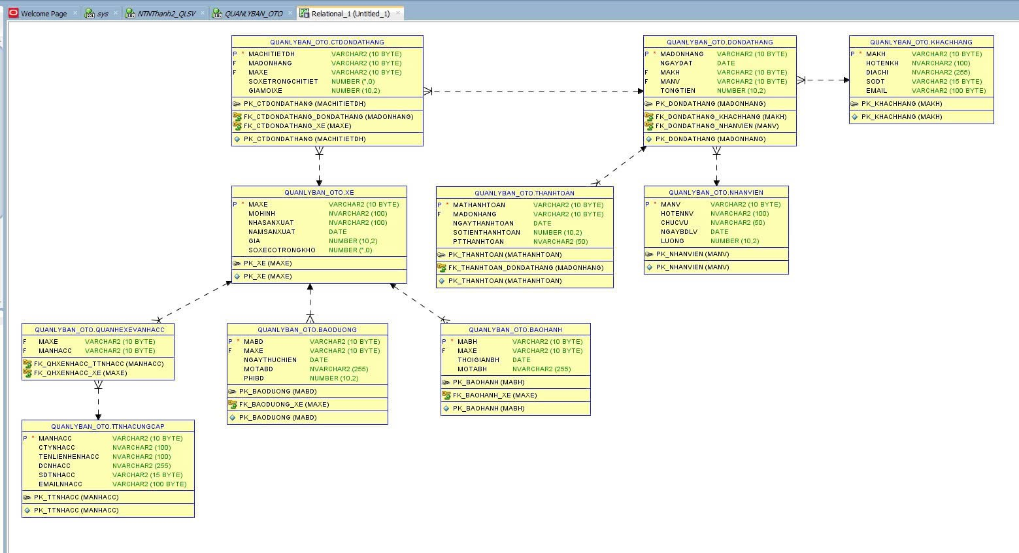

***Hình 2.1:*** *Hình lượt đồ diagram*

### 2.1.3 Các thuộc tính từng bảng

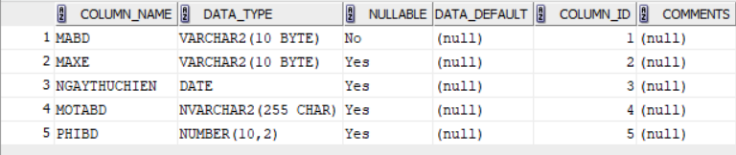

***Hình 2.3:*** *Bảng thuộc tính bảo dưỡng*

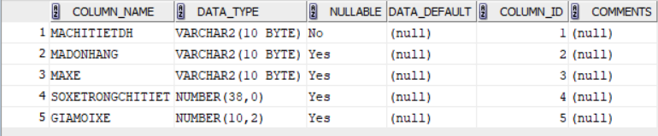

***Hình 2.4:*** *Bảng thuộc tính chi tiết đơn đặt hàng*

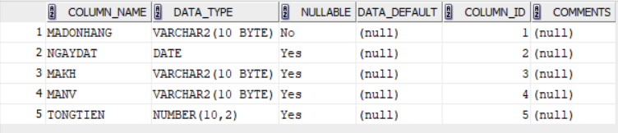

***Hình 2.5:*** *Bảng thuộc tính đơn đặt hàng*

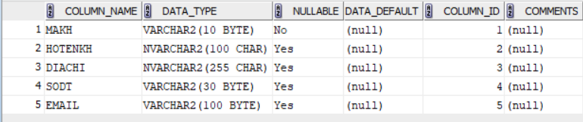

***Hình 2.6:*** *Bảng thuộc tính khách hàng*

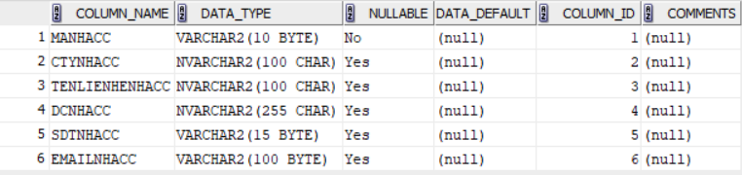

***Hình 2.7:*** *Bảng thuộc tính nhà cung cấp*

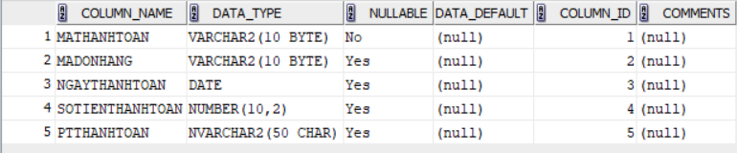

***Hình 2.8:*** *Bảng thuộc tính thanh toán*

##### tt nhanvien

***Hình 2.9:*** *Bảng thuộc tính nhân viên*

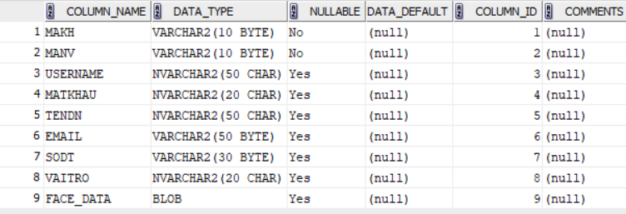

***Hình 2.10:*** *Bảng thuộc tính user*

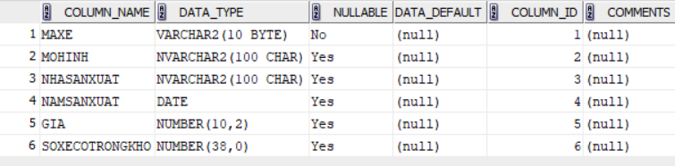

***Hình 2.11:*** *Bảng thuộc tính xe*

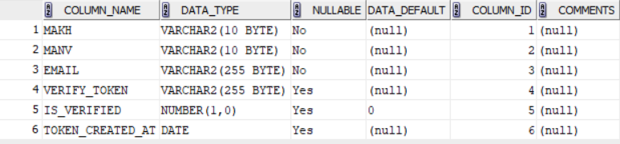

***Hình 2.12:*** *Bảng thuộc tính USER_VERIFICATION*

### 2.1.4 Dữ liệu mẫu

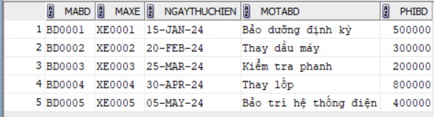

***Hình 2.13:*** *Bảng dữ liệu mẫu bảo dưỡng*

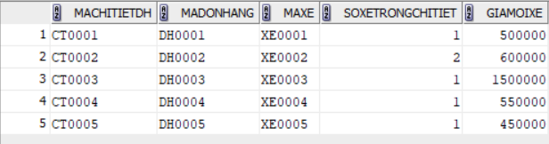

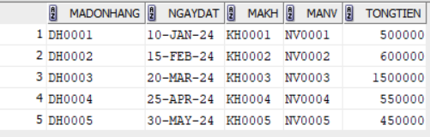***Hình 2.14:*** *Bảng dữ liệu mẫu chi tiết đơn đặt hàng*

***Hình 2.15:*** *Bảng dữ liệu mẫu đơn đặt hàng*

##### bang khachang

***Hình 2.16:*** *Bảng dữ liệu mẫu khách hàng*

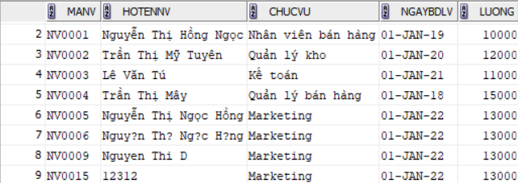

***Hình 2.17:*** *Bảng dữ liệu mẫu nhân viên*

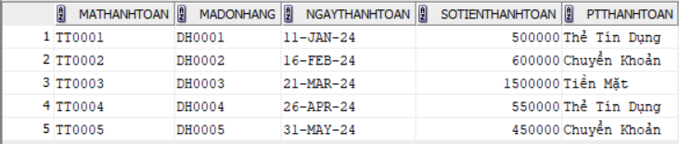

***Hình 2.18:*** *Bảng dữ liệu mẫu thanh toán*

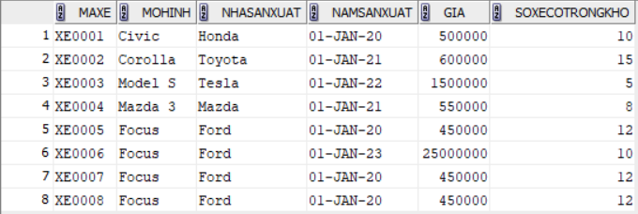

***Hình 2.19:*** *Bảng dữ liệu mẫu xe*

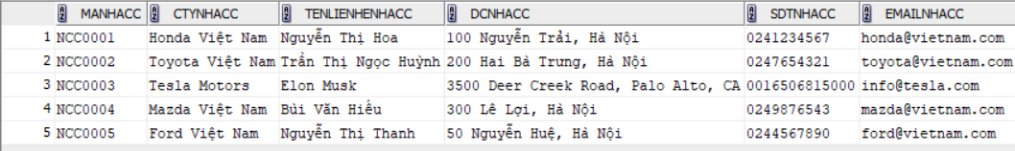

***Hình 2.20:*** *Bảng dữ liệu mẫu thông tin nhà cung cấp*

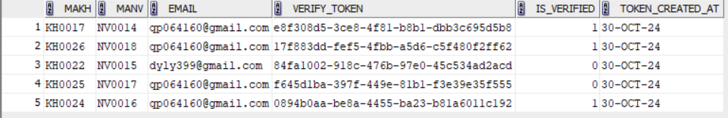

***Hình 2.21:*** *Bảng dữ liệu mẫu USER_VERIFICATION*

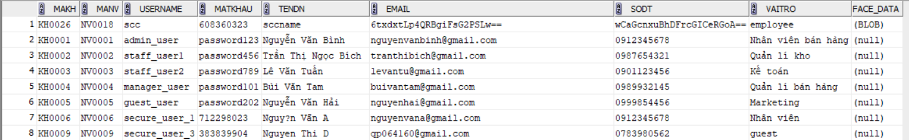

***Hình 2.22:*** *Bảng dữ liệu mẫu USER*

### 2.2. Cài đặt yêu cầu xử lý:

- Mô tả các yêu cầu cài đặt hệ thống và cài đặt các mã hóa tablespace, profile, session, DAC, MAC kết hợp VPD, MAC kết hợp OLS, RBAS, hàm băm chữ ký số để xử lý.

Sinh viên copy các mã hóa tablespace, profile, session, DAC, MAC kết hợp VPD, MAC kết hợp OLS, RBAS, hàm băm chữ ký số

### 2.3. Quản trị người dùng:

- Mô tả giải pháp quản trị người dùng của nhóm, chọn lựa cơ chế xác thực. Tạo các tài khoản login, user, nhóm quyền role, cấp, hủy quyền người dùng.

# CHƯƠNG 3: XÂY DỰNG ỨNG DỤNG

## Chức năng Login

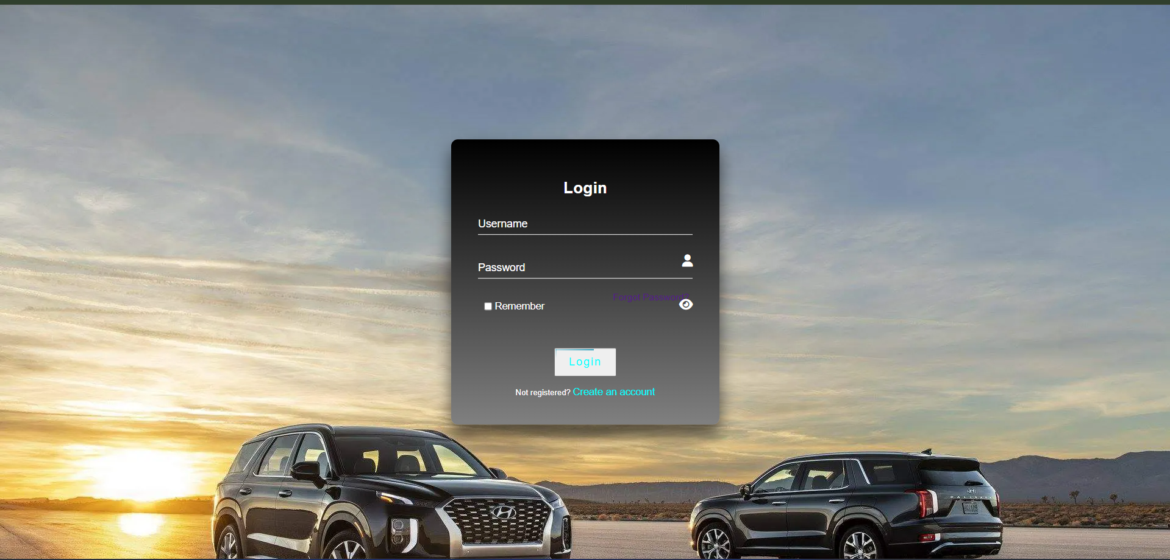

***Hình 3.1:*** *Giao diện Login*

##### 

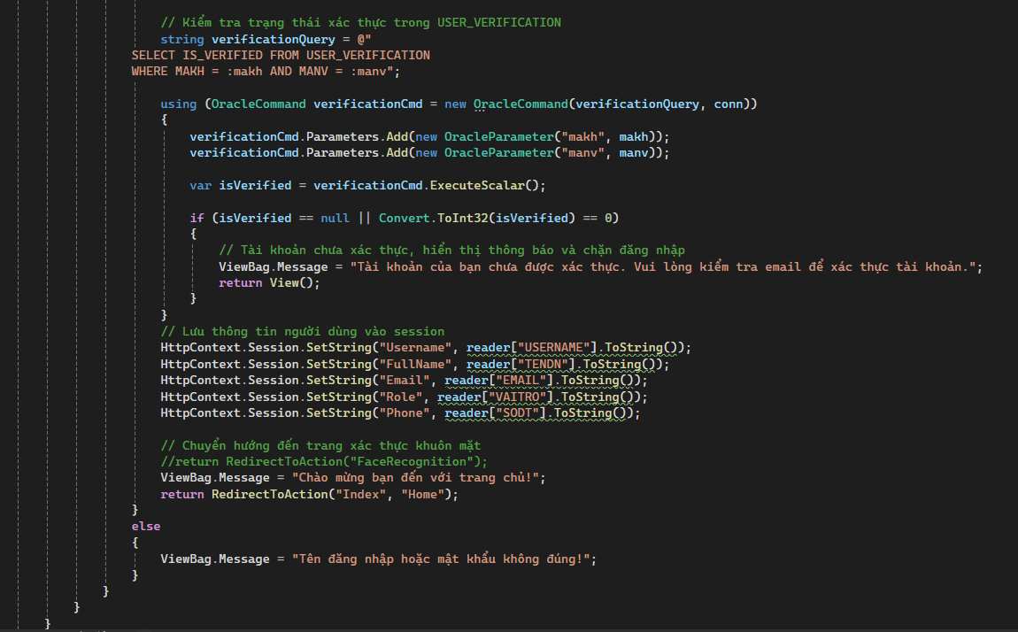

***Hình 3.2:*** *Code giao diện Login*

## Chức năng Đăng kí

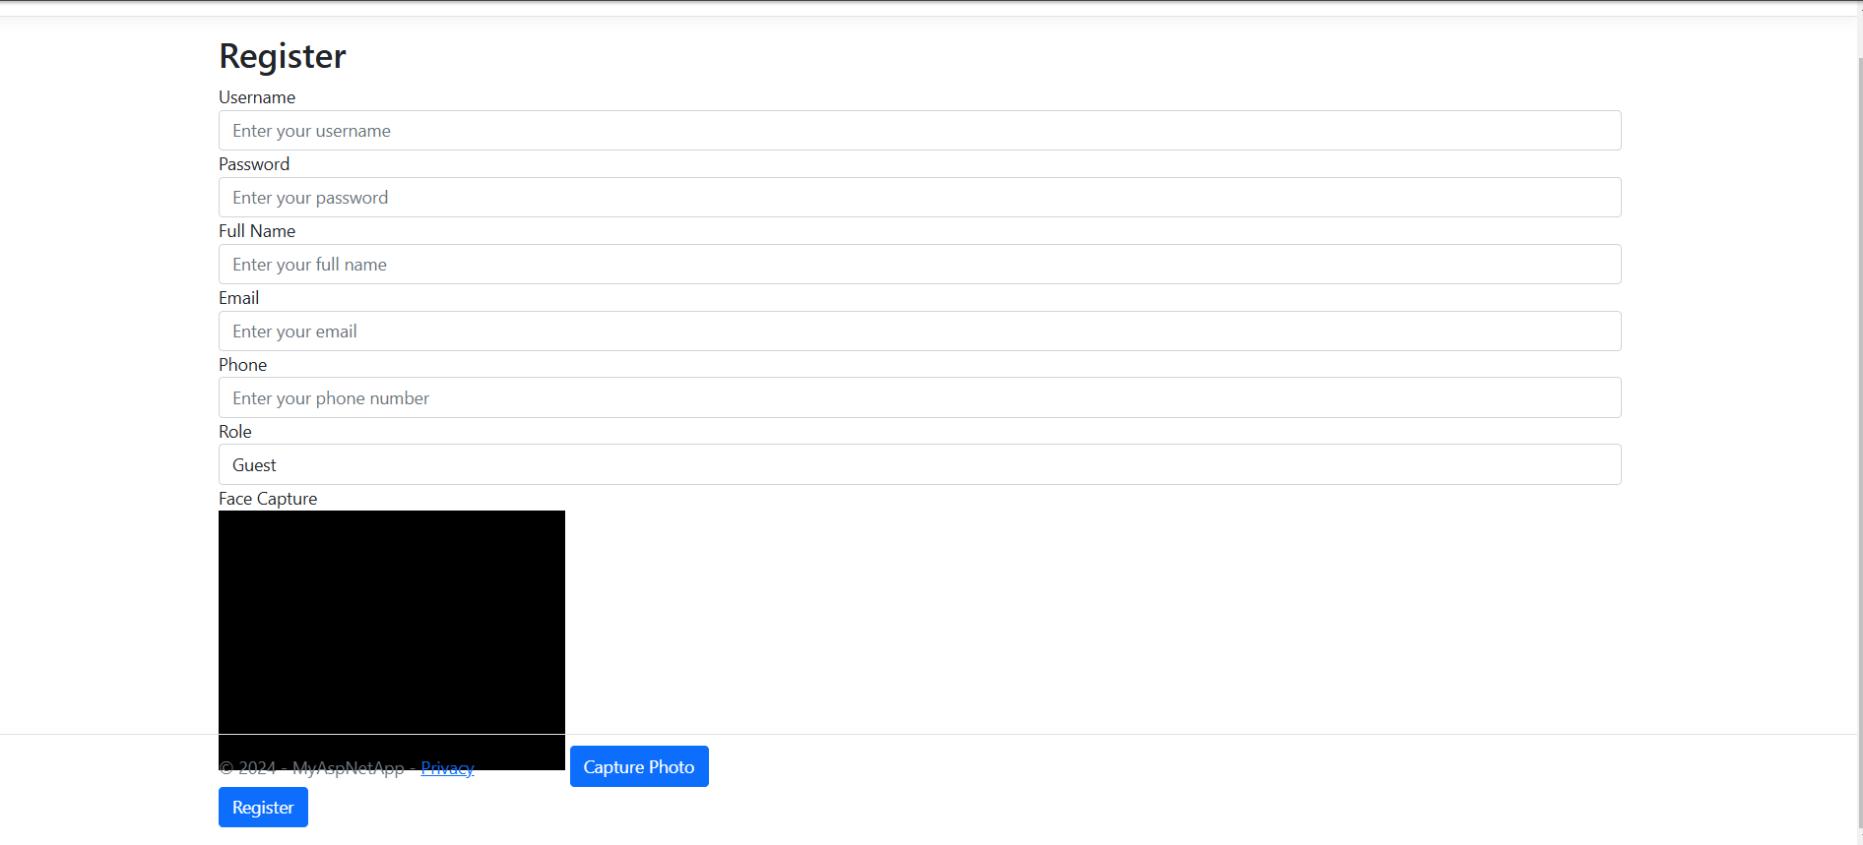

***Hình 3.3:*** *Giao diện đăng ký*

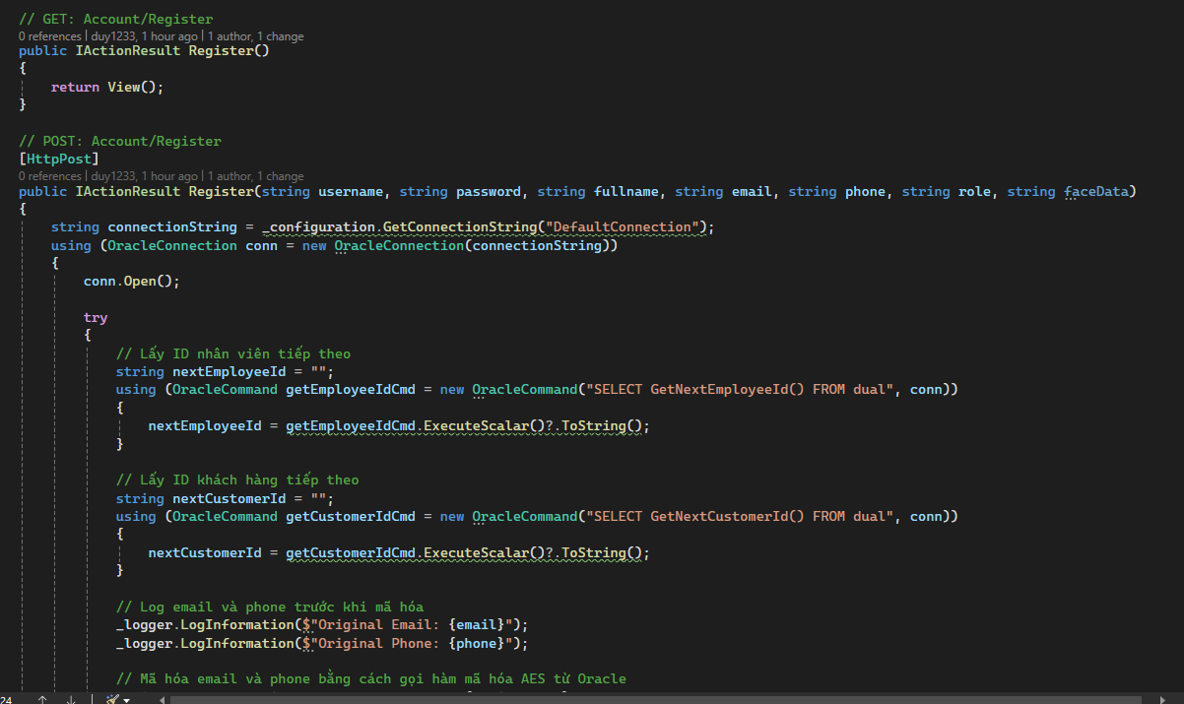 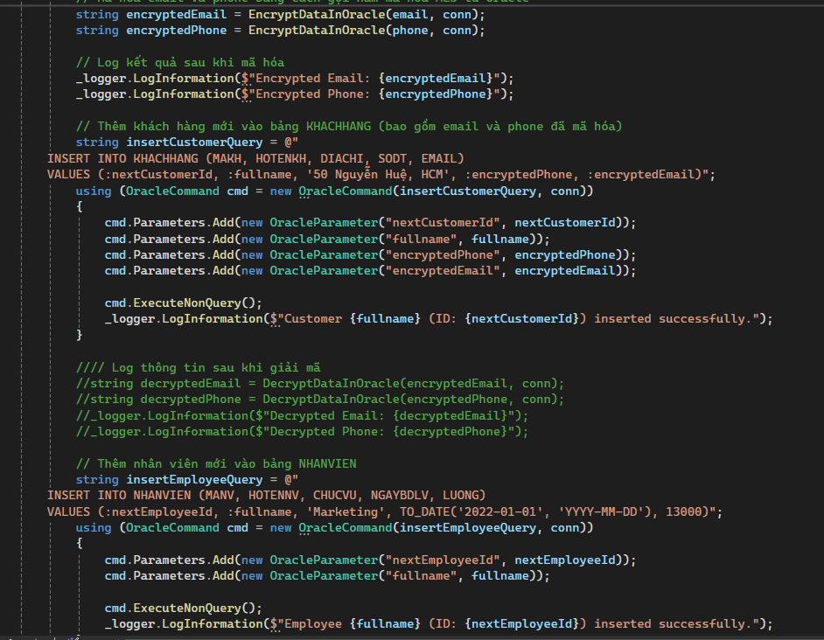 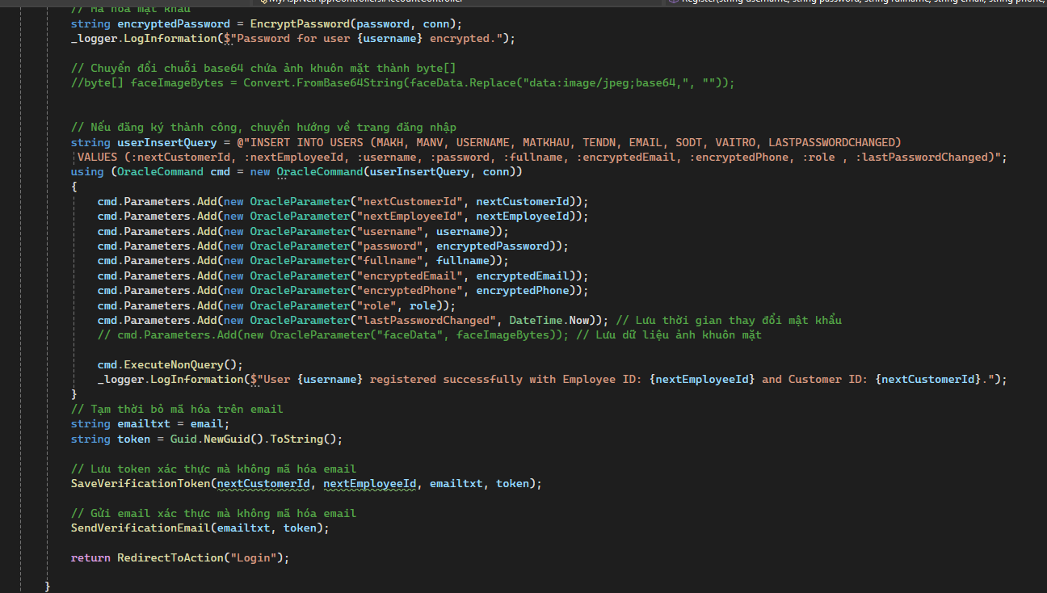 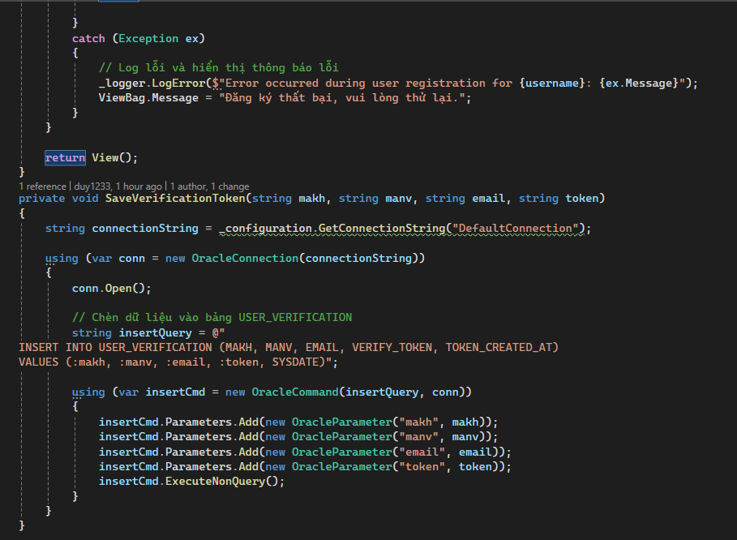 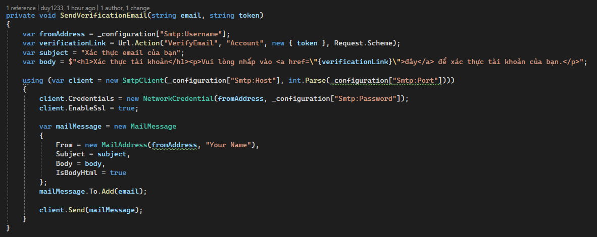

***Hình 3.4:*** *Code controller đăng kí*

## Chức năng mã hóa AES, RSA trong oracle

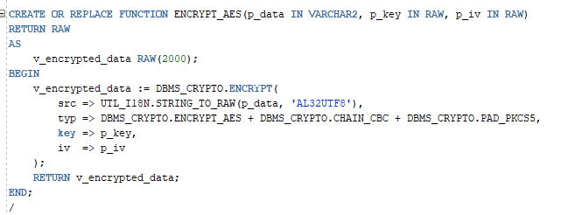 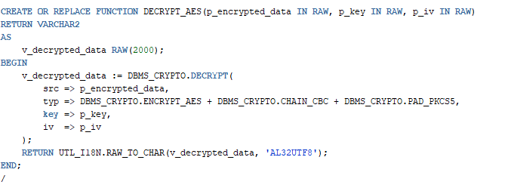

***Hình 3.5:*** *Funtion mã hóa trong oracle*

## Chức năng kiểm tra input khi người dùng đăng kí

### 3.4.1 kiểm tra password, email, số điện thoại

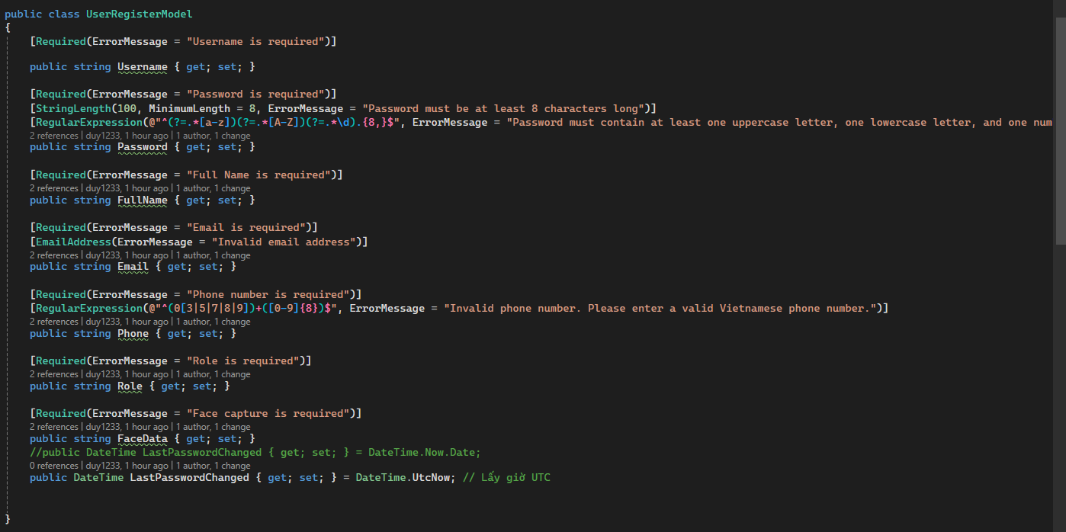

***Hình 3.6:*** *Code valid các giá trị input đăng kí*

**TÀI LIỆU THAM KHẢO**

1. *Website nhà hàng*, Truy cập từ: <https://www.adidas.com.vn/vi>
2. VIBLO, *Tìm hiểu về mô hình MVC*, Truy cập từ: <https://viblo.asia/p/tat-tan-tat-ve-mo-hinh-mvc-Rk74avjAJeO>
3. MONA.media,*Tìm hiểu về mô hình MVC,*Truy cập từ: <https://mona.media/mo-hinh-mvc/>
4. BizFly CLOUD, *Tìm hiểu ASP.NET*, Truy cập từ: <https://bizflycloud.vn/tin-tuc/aspnet-la-gi-20181113153527162.htm>